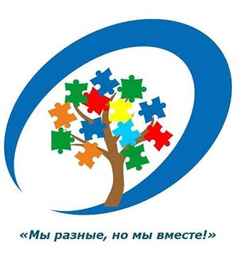
Хачанян З.Т.
МБУ ДО
«Центр внешкольной работы
Промышленного района
города Ставрополя»
Педагог-психолог

Психолого-педагогические рекомендации
по работе с детьми с расстройством аутистического спектра.
(Методическая разработка)

Проблема обучения, воспитания и социализации детей с ограниченными возможностями здоровья является актуальной для России, поскольку число таких детей за последние годы резко возросло.
Нужно признать актуальным включение данной категории детей в образовательное пространство учреждений дополнительного образования, которые обладают значительным потенциалом для их социальной адаптации и самореализации, для развития творческих способностей детей, их жизненной устойчивости, позитивной самооценки.
Учреждения дополнительного образования являются наиболее открытой и доступной образовательной системой в плане педагогической помощи детям с ограниченными возможностями здоровья.
Муниципальное бюджетное учреждение дополнительного образования «Центр внешкольной работы Промышленного района города Ставрополя» в течение нескольких лет реализует собственную модель организации дополнительного образования для детей с ограничениями в здоровье, в том числе проводятся занятия для детей с расстройством аутистического спектра (далее РАС).
Для организации наиболее эффективной образовательной среды, необходимо осознавать особенности таких детей.
Термин АУТИЗМ происходит от латинского слова autos - «сам, погружения в себя, в свой внутренний мир».
Аутизм - нарушение развития, связанное с изменениями работы мозга. Симптомы аутизма: повторяющееся поведение, сложности с коммуникацией, негативная реакция на изменения в привычном расписании и сложности с социальным взаимодействием. Общие характеристики детей с расстройствами аутистического спектра таковы: плохой зрительный контакт, социальная отчуждённость, сложности со словесным выражением просьб, повторяющиеся слова или фразы, а также особая реакция на сенсорные стимулы.
Как самостоятельное расстройство аутизм впервые был описан 1942 году, американским ученым Лео Каннером. В 1943 году сходные расстройства у старших детей описал австрийский ученый Ганс Аспергер , а в 1947 году - советский ученый Самуил Мнухин.
Аутизмом страдают дети независимо от пола, расовой принадлежности или социально-экономического положения. Для аутизма в первую очередь характерны уникальные особенности в плане социального взаимодействия, сложности в повседневном общении и нестандартный способ обработки информации от органов чувств.
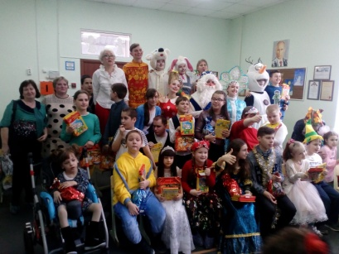
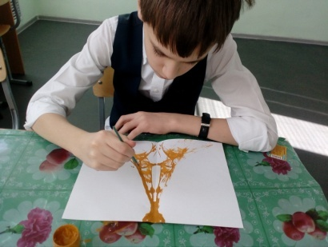
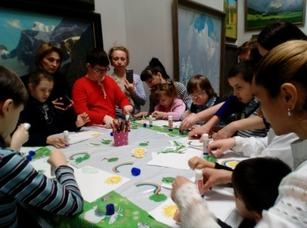
2 апреля ежегодно отмечается Всемирный день распространения информации о проблеме аутизма (World Autism Awareness Day). Он был установлен резолюцией Генеральной Ассамблеи ООН от 18 декабря 2007 года, в которой была выражена обеспокоенность высокой численностью детей, страдающих аутизмом.

В Центре внешкольной работы была разработана и в настоящее время апробируется модель социальной интеграции детей с РАС. Работа строится поэтапно и комплексно - включает в себя организацию психолого-педагогического сопровождения процесса социальной интеграции детей с РАС, работу с родителями и педагогами.
Подробнее остановимся на работе с детьми РАС на базе комнаты школьника «Олимпиец» в Центре внешкольной работы.
Учебные занятия строятся на основе использования различных форм обучения, в том числе с включением арт-терапевтических приемов.
Комплексное психолого-педагогическое воздействие, учитывающее закономерности онтогенеза и морфологические особенности центральной нервной системы ребенка с РАС; совместная деятельность педагога, психолога и ребенка, основывается на сотрудничестве и опирается на собственную активность ребенка.
Все применяемые методы и средства адаптируются в соответствии с возможностями обучающихся с РАС.
Каждое занятие состоит из нескольких последовательных частей, продолжительностью не более 20 мин.
1 часть. Вводная. Организационный момент - настроить ребенка на совместную работу, установить контакт с ним.
Основные аспекты работы:
- Приветствие
- Игры на развитие навыков общения.
2 часть. Основная.
В нее входят: игры, задания, упражнения, направленные на формирование поведения, эмоциональному воспитанию, а также формирование игровой деятельности
Основные аспекты:
- Игры
- Задания
- Упражнения
- Совместная деятельность.
3 часть. Заключительная. Ритуал прощания.
Основной целью этой части занятия является создание чувства сплоченность ребенка и взрослого, а также закрепление положительных эмоций от работы на занятии.
На занятиях разные виды деятельности плавно сменяют друг друга. В процессе занятия каждое действие ребенка повторяется несколько раз и закрепляется в игровых ситуациях.
Методические требования к занятиям:

- любые задания должны предлагаться ребенку в наглядной форме;
- объяснения должны быть простыми, повторяющимися по несколько раз, с одной и той же последовательностью, одними и теми же выражениями;
- речевые инструкции должны предъявляться голосом разной громкости, с обращением особого внимания на тональность;
- не рекомендуется говорить с ребенком громким голосом. В процессе общения с ребенком целесообразно переходить на шепотную речь;
- после выполнения задания педагог-психолог должен обязательно обратить внимание ребенка на его успехи. Даже минимальная активность ребенка требует обязательного поощрения.
Важно! Оставлять таких детей на весь день одних на новом месте нельзя - нужно постепенно увеличивать его время пребывание в учреждении и сокращать время присутствия родителей. Лучше всего, если педагог будет начинать занятие или заканчивать его определённым ритуалом, необходимо исключить все яркие предметы, которые могут вызывать негативную реакцию ребёнка.
Занятия для данной категории ребят направлены на развитие творческого потенциала, совершенствуют коммуникативные навыки и навыки самообслуживания, расширяют представления об окружающем мире, делают его более красочным и доступным, способствуют более успешной адаптации и социализации.
Кроме этого дети регулярно принимают участие в познавательных и праздничных мероприятиях, организованных педагогом-организатором, с участием педагога-психолога.
На основе нашего профессионального опыта, мы предприняли попытку собрать и представить некоторые психолого-педагогические рекомендации, которые помогут и педагогам, и родителям взаимодействовать с детьми с РАС. Мы сформулировали несколько актуальных правил.

Правило №1. Для детей с аутизмом важно строгое соблюдение режима.
Нарушение режима может привести к сильному эмоциональному всплеску.
Если режим меняется, ребенок может протестовать, тогда нужно:
- Успокоить, или дать успокоиться (изолировать)
- Сказать просто, что будем делать (лучше сопроводить картинкой или знакомым словом «башмачки, а не ботинки»)
- Дать поручение (поставить цель)
- Быть честной и спокойной (говорить тихо)

Правило №2. Используйте визуальное общение
Дети с аутизмом лучше воспринимают информацию визуально, чем на слух. С ними не работает способ «Повтори много раз, и он тебя услышит и выполнит просьбу» или фраза «Я же тебе сто раз сказала».
Не работает не потому, что они не слышат, а потому, что иначе воспринимают информацию.

Правило № 3. Чем проще ваша речь, тем лучше
В общении с ребенком с аутизмом почти всегда действует так называемое правило «Один-один».
Если ребенок говорит вам одно слово, вы отвечаете ему тоже одним словом.
Надо говорить медленно, спокойно, односложно, находясь на уровне глаз ребенка. Если хотите позвать на прогулку достаточно спросить/предложить (если выбора нет): «Гулять?!»

Правило № 4. Старайтесь избегать иносказаний
Ребенок не поймет вас, если вы скажете: «У меня голова раскалывается», – потому что буквально представит, как голова распадается на части. Надо объясняться проще: «Болит голова».
Правило № 5. Научитесь ждать
Коммуникация с ребенком, у которого есть расстройство аутистического спектра, не должна происходить в спешке. Взрослому не стоит рассчитывать на моментальный ответ. Обработка информации происходит у всех по-разному. Кому-то требуется 10 секунд, кому-то минута, а кому-то и больше.
Если много раз задавать один и тот же вопрос с расчетом на то, что ребенок быстрее ответит, можно только усугубить ситуацию.

Правило № 6. Обустройте окружающее пространство особенным образом
Ребенку нужно персонально и четко объяснить, где и что можно делать, сводить и показать, в идеале используя картинки.
Лучше заранее обозначить место, где ребенку нужно стоять, сидеть, выполнять нужное действие.
Для организации пространства не понадобятся никакие специальные предметы, вполне можно обойтись стульями, веревкой, кубиками.
Если ребенок протестует, дайте ему время успокоиться, потом персонально покажите и объясните еще раз.

Правило № 7. Давайте ребенку сенсорную разгрузку
У каждого человека есть какие-то ритуалы, которые успокаивают его. Для детей с аутизмом это особенно важно. Определите место, где ребенок может полежать, даже поваляться при необходимости успокоиться. Снять напряжение помогут: гимнастический мяч (попрыгать), маты (поваляться), комната с приглушенным светом, приятным ароматом, игра с тактильными мешочками или в сенсорной коробке с сыпучими материалами, водой. Предлагая способ успокоения ориентируйтесь сколько у Вас есть времени (не предлагайте долгие игры, если вы не можете ждать пока ребенок наиграется).

Правило № 8. Не забывайте поощрять ребенка
Положительное подкрепление – то, что заставляет людей двигаться вперед. Дети с аутизмом не исключение. Поэтому не стоит концентрироваться на наказаниях, когда ребенок ведет себя как-то не так. Лучше просто проигнорировать такое поведение, если оно не выходит за границы допустимого.
Гораздо эффективнее работает положительное подкрепление.
Надо дождаться момента, когда ребенок сделает что-то, что вы от него хотели, и незамедлительно поощрить его.

Конечно, эти правила, которые вот так вот запросто укладываются в восемь пунктов, не универсальны.
Но это то с чего стоит начать и тогда все обязательно получится!

Использованная литература:

- Варга А.Я. Психологическая коррекция нарушений общения младших школьников \\ Семья в психологической консультации \ Под редакцией А. А. Бодалева, В.В. Столина. - М.,1989.
- Каган В. Е. Аутизм у детей. - Л., 1981.
- Клюева Н.В., Касаткина Ю.В. Учим детей общению. - Ярославль, 1997.
- Лютова Е.К., Монина Г.Б. «Шпаргалка для взрослых»: Психокоррекционная работа с гиперактивными, агрессивными, тревожными и аутичными детьми. - СПб.: Издательство «Речь», 2007.
- Мамайчук И. И. Психокоррекционные технологии для детей с проблемами в развитии. - СПб., 2003.
- Никольская О.С., Баенская Е.Р., Либлинг М.М. Аутичный ребенок. Пути помощи. - М., 1997.
- Янушко Е.А. Игры с аутичным ребенком. Установление контакта, способы взаимодействия, развитие речи, психотерапия. - М.: Теревинф, 2004.

